COMMENT SE DÉROULE UNE SÉANCE ?

Un entretien préliminaire de quelques minutes est réalisé afin de déterminer l’objectif de la séance. En fonction de celui-ci (qui peut-être de la détente, ou de la thérapie) le patient est invité à s’allonger sur le dos les bras le long du corps (vêtements confortables de préférence clairs et bijoux déposés) et se laisse aller tout en étant attentif à ce qu’il se passe en lui...

Pendant la séance, le praticien va placer ses mains sur différents endroits du corps afin de lui transmettre de l'énergie. Il est vivement recommandé au patient d’être attentif à toutes les informations qui peuvent remonter à sa conscience durant la séance et laisser manifester toutes les réactions corporelles qui surgissent spontanément.

En fin de séance, le patient sera invité à partager ses impressions, ses ressentis et ses sentiments avec le praticien.

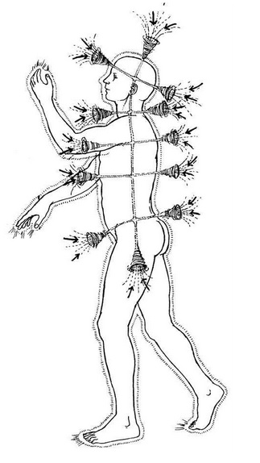

Ne pas jeter sur la voie publique

LES SOINS ÉNERGÉTIQUES

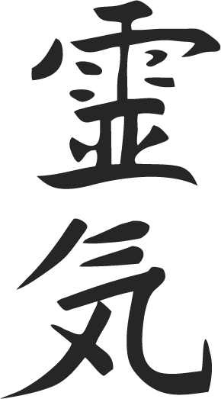

Primum
non
nocere

LES SOINS ÉNERGÉTIQUES

Les soins énergétiques, proposés ici, sont issus du Reiki Mikao USUI. Le mot Reiki d’origine japonaise est composé de 2 mots :
Rei : « énergie universelle de vie »
Ki : « énergie vitale »

Le Reiki est une puissante méthode de relaxation et de guérison qui agit sur de nombreux plans : physique, psycho-émotionnel et spirituel.
C'est une méthode de soutien fort utile aux soins médicaux et paramédicaux sans toutefois s’y substituer.

Quelle est son origine ?
Le Docteur MIKAO USUI, Japonais du 19ème siècle consacra de nombreuses années à étudier les prodiges de guérison des grands Maîtres spirituels dans l'histoire de l'Humanité. Sa découverte d’un ancien manuscrit sanscrit bouddhique et ses années d’études, d’ascèses dans différents monastères, l'ont amené à fonder le Système USUI de Guérison Naturelle Reiki.
Le Système USUI de Reiki est le savoir et le don issus de la connaissance initiatique de cette Force et ses techniques de transmission ininterrompue de la lignée spirituelle des Grands Maîtres Mikao USUI, Chujiro HAYASHI, Hawayo TAKATA, Phyllis Lei FURUMOTO.

POURQUOI FAIRE DES SOINS ÉNERGÉTIQUES ?

L’énergie du Reiki possède plusieurs vertus telles que :

- Favoriser un état de détente profonde, propice à la récupération (troubles du sommeil) ;

- Dissolution des blocages et nettoyage du corps des poisons et toxines ;

- Équilibrage de la circulation des énergies dans tout le corps ;

- Fortification et vitalisation du corps et de l'esprit ;

- Travail thérapeutique sur le corps physique (maladies..), les troubles émotionnels et mentaux ;

- Agit également sur les animaux, les plantes et les situations…

Le Reiki va bien au-delà du corps physique, il englobe tous les aspects de l'individu dans ses compositions les plus subtiles.

L'esprit protège le corps et si celui-ci est malade cela peut indiquer que l'esprit ne le protège pas comme il le devrait et par conséquent, il faut soigner l'esprit.

COMMENT AGÎT LE REIKI ?

Durant la séance de soins, le praticien se met en mode « canal » afin de transmettre l'énergie au receveur. Cette énergie est disponible tout autour de nous en quantité illimitée et elle ne fait que transiter par le praticien.

De nombreuses études scientifiques sont menées pour comprendre ce phénomène. Notamment le Dr Zimmerman (1990) et le Dr Seto (1992) ont approfondi les mesures faites sur les praticiens. Ils ont découvert que le champ biomagnétique pulsé qui est émis par les mains s'échelonne entre 0.3 et 30 Hertz (gamme coïncidant avec la résonance géomagnétique de Schumann).
La recherche médicale a montré que cette gamme de fréquences va stimuler la guérison du corps, avec des fréquences spécifiques convenant à différents tissus. Par exemple, 2 Hz stimule la régénération des nerfs, 7 Hz la croissance des os, 10 Hz pour les ligaments et la cicatrisation, 15 Hz pour la formation de capillaires etc…
Le Reiki agit également sur les corps subtils qui composent l’être humain.

Tony HOCDÉ - Énergéticien
La petite grange AZÉ
06.85.15.77.78
tony.hocde@free.fr
tpc53200.e-monsite.com

